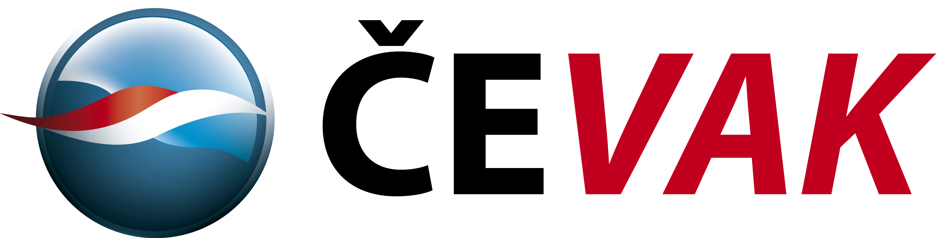

Společnost ČEVAK a.s. jako provozovatel vodovodů a kanalizací bedlivě sleduje a vyhodnocuje informace o šíření a způsobech přenosu koronavirové infekce způsobující nemoc COVID-19. Na základě informací Světové zdravotnické organizace, Státního zdravotního ústavu, hygienických stanic a dalších institucí vás chceme ujistit, že pitná voda dodávaná námi provozovaným vodovodem je v pořádku a lze ji používat bez jakýchkoliv omezení.
S ohledem na potenciální možnost výskytu koronaviru ve vodě odpadní je nezbytně nutné striktně dodržovat doporučená hygienická opatření a minimalizovat možnost lidského kontaktu s odpadní vodou. To se týká i našich zaměstnanců, kteří omezí činnosti prováděné na kanalizacích a čistírnách odpadních vod na nezbytné minimum.
Rozhodli jsme se současně, při respektování nařízení a doporučení vlády České republiky, přijmout opatření minimalizující kontakt našich zaměstnanců s třetími osobami i navzájem. Z tohoto důvodu je do objektů společnosti zakázán vstup nepovolaným osobám, výrazně omezena je činnost zákaznických center, přerušena je možnost hotovostních plateb na pokladnách. Řada našich zaměstnanců pracuje mimo své stálé pracoviště. Podrobnější informace jsou uvedeny na našich webových stránkách.
S ohledem na přijatá opatření si dovolujeme požádat naše zákazníky, aby řešili pouze neodkladné záležitosti a pomohli nám tím zajistit bezpečné dodávky pitné vody a bezproblémové odvádění odpadních vod i v následujícím období.
Dne 16.3.2020
Vedení společnosti ČEVAK a.s.

